交大亚琛聚会：三个城市，二个国家，一家米其林
每年10月份左右，雷打不动，在亚琛的老交大人都会来一次大聚会，这个聚会的目的除了为了好吃好玩之外，还有一个最重要的目的，便是迎接新校友。这个时不时一小聚，每年一大聚的传统，已经延续了好多年，有高峰有低谷，来的来，走的走，铁打的营盘，流水的兵，不变的总是跟校友不设心防的大笑畅谈：有吐槽德国生活的，有交流学术心得的，有八卦各种趣闻的，有回忆交大生活的，有探讨职场生活的，等等。
不论你信不信，校友总是更容易交上朋友。
记得有一年，几个博士，几个硕士，看起来也老大不小了，挤在一间中餐馆，自备电脑玩起来警匪射击游戏CS。也记得有一年，小伙伴们把CS从电脑搬到了现实，跑到荷兰娱乐城玩起来真人CS。
亚琛虽然是个小城市，但是是一个国家化的小城市。最重要的是，中餐馆一级棒。我们聚餐的第一家餐馆就是吃火锅的川菜馆。聚会的校友除了学机械跟学电学计算机的我们又迎来学药的学媒体设计的，不仅有中国人，还有外国人作为家属嘉宾。
在一个什么都要计划的德国，也许被这种一切按部就班的生活所厌倦，所以，我们这次2016年的聚会走的风格就是不变应万变。是的，我们临时起意，跑到荷兰著名娱乐城玩起了保龄球。在我们经过流体力学，空气动力学，结构力学等探讨如何打保龄球之后，决定凭感觉才是王道。
打完保龄球已经是晚饭时间，意犹未尽的大家决定再来一起吃个晚饭。是的，我们又临时起意，跑到了荷兰著名的马城吃了个米其林推荐的开在荷兰叫温州的粤菜馆。就此大家开展了跨界的大讨论，聊到了即将举行的11月12日的德国交大校友在法兰克福大聚会，据说法兰克福有家德语名字叫北京烤鸭，中文名字叫上海人家，主推菜是新疆烤羊肉串的餐厅。看来，这次法兰克福大聚会飞去不可了。

交大校友欢快地吃川菜火锅
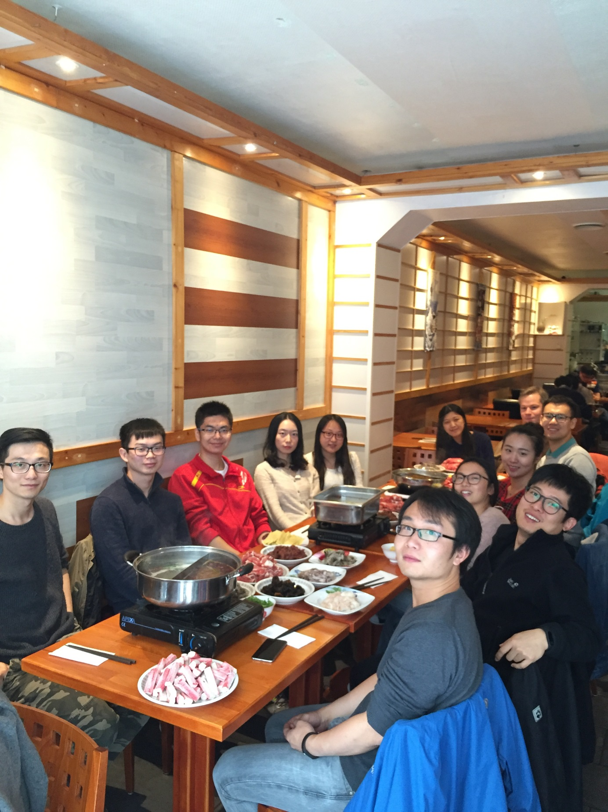

风机控制博士摇滚手势，千姿百态，凭感觉打保龄球
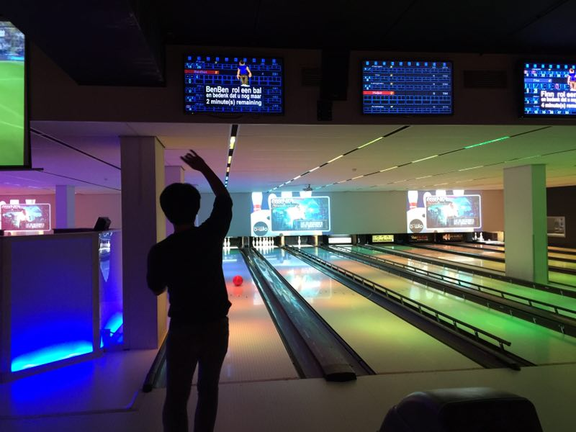

交大校友在坐标荷兰叫温州的米其林推荐粤菜馆大谈跨界的重要性